大明高中111學年度第1學期第16週環境教育宣導 .
環境教育宣導
防溺宣導 衛生保健組111.12.16
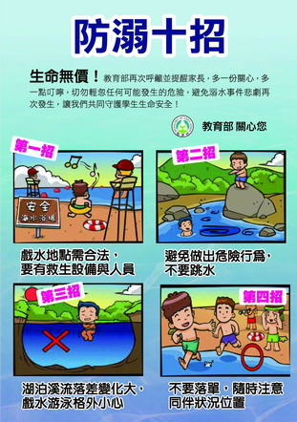
全球極端氣候異常，氣溫暴起暴落，氣候變化差異大，有時溼熱難耐有時氣溫下降，或是瞬間暴雨，本市轄內野溪、河川、灌溉溝渠遍佈，亦常有大雨造成水位暴漲，因而造成於溪邊活動之民眾因疏忽反映不及而發生溺水意外事故。為避免溺水意外事故發生，請您應隨時留意氣象報導務必遵守下列注意事項，並禁止前往危險水域從事遊憩活動以免意外發生。
臺中市內河川多屬急流特性，且暗藏漩渦，戲水容易發生危險，提醒民眾不要一時興起而遺憾終身。如需參與水域各項遊憩活動時，應選擇設有合格救生員之游泳池及水域，避免進入無人看管之溪流、池塘、海邊等危險地點玩耍，以及有豎立警告、禁止水域遊憩標語之地區，絕對不可以進入。
民眾違規且不聽勸導，仍執意於公告禁止區域從事水域遊憩活動，或不遵守水域管理機關公告限制之種類、範圍、時間及行為者，水域管理機關將依「水域遊憩活動管理辦法」第27條及發展觀光條例第60條規定，對違規民眾處以新臺幣5,000元以上25,000元以下罰鍰，並禁止其活動，前述行為如具營利性質者，處罰新臺幣15,000元以上75,000元以下罰鍰，並禁止其活動，以維護民眾生命安全。
出門戲水游泳時，應結伴同行，並與親友保持連繫，除了快樂盡興之外，自身的安全，更應小心謹慎。
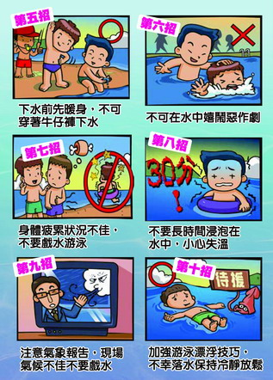

臺中市主要危險水域地點
1.東勢區東豐大橋上、下游之大甲溪水域。
2.東勢區砂連溪觀瀛橋附近水域。
3.東勢區大安溪大峽谷水域(苗栗縣卓蘭鎮交界處)。
4.新社區龍安橋天福橋等附近之大甲溪水域。
5.豐原區角潭路葫蘆墩圳及軟埤溪水域。
6.大肚區大肚溪(高速公路橋下)水域。
7.龍井區臺中火力發電廠旁、臺中港西碼頭水域。
8.烏日區烏溪段水域。
9.豐原區朴子街100巷大甲溪鐵橋下方、豐原區角潭路八寶圳及石岡水壩集水區等水域。
10.大安區大甲溪出海口處及海墘里舊海水浴場附近水域。
11.和平區大甲溪谷關到麗陽段、天輪電廠下方、谷關神駒谷溪底等水域。
12.太平區頭汴里一江橋附近、蝙蝠洞附近、護國清涼寺中埔三號橋下方及仙女瀑布等處溪流水域。
除上述危險水域不得前往外，其他凡有豎立警告牌或經公告之危險水域亦不得前往從事水域遊憩活動。
從事水上活動應注意事項
1.不可在公告禁止或設有「禁止游泳」「水深危險」等警告標示水域內從事任何水域活動。
2.場地選擇，應在開放浴場或有救生人員值勤的水域從事水上活動。
3.應瞭解自身健康狀況，若有心臟病、高血壓、傳染病、羊癲癇、皮膚病、眼疾等，不宜游泳。
4.活動時間，最好避開中午時段。尤其在夏天，海邊有強烈紫外線照射，會曬傷皮膚，嚴重的可能會變成皮膚癌。夜間游泳，除了游泳池外，一律禁止。
5.兒童游泳要有大人陪同才能入池。
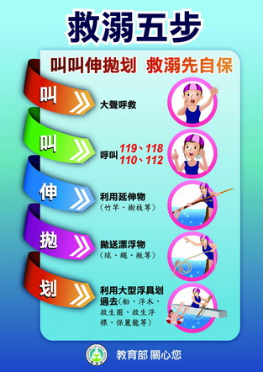
6.從事水上活動，除游泳外，均應穿著救生衣，以策安全。
7.磯釣時應穿救生衣、釘鞋及戴安全帽，並確實掌握漲退潮的時間，對於忽然來襲的瘋狗浪應特別注意，若見到海裡忽然有大浪接近，應立即逃避，以免造成傷害。
8.游泳時應穿游泳衣、褲，不可穿牛仔褲入水。若發現有人溺水時，應大聲呼叫「有人溺水」，請求支援。若未學過水上救生技術，不可冒然下水救人，同時，請人打119向消防隊求援或察看周圍是否有救生器材如救生繩袋、救生圈、救生球、救生桿（鉤）等或代替物作岸上施救。
9.初學游泳，應在泳池，並學些自救及求生方法和簡易急救及C.P.R.。所有水上活動，最基本的是游泳，游泳技術好又懂救生，才會玩的更安全。
10.凡因溺水經急救後挽回生命者，應儘快到醫院觀察治療，以免造成二次溺水而喪命。

資料來源：臺中市防溺宣導資料

